活動報告書（写真付き）及びバイタル測定結果用紙

小網公民館教室
日付 | 参加者数 | 備考
５月６日（金） | １４名
６月３日（金） | １２名 | ￥２００（エアコン）
７月１日（金） | １３名 | ￥４００（エアコン）
８月５日（金） | １１名 | ￥４００（エアコン）
９月２日（金） | １１名 | ￥４００（エアコン）
１０月７日（金） | １２名 | ￥１００（エアコン）
１１月４日（金） | １２名
１２月２日（金） | １３名 | ￥３００（エアコン）
１月６日（金） | １２名 | ￥４００（エアコン）
２月３日（金） | １２名 | ￥４００（エアコン）
３月３日（金） | １３名 | ￥２００（エアコン）

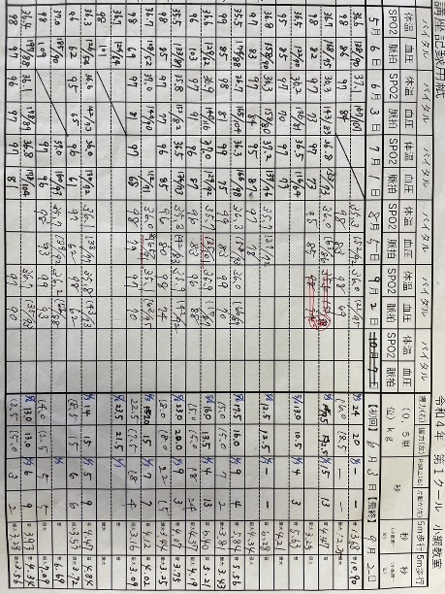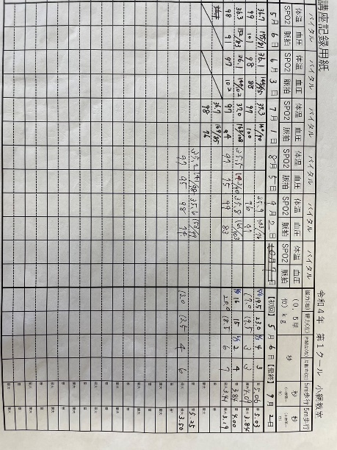
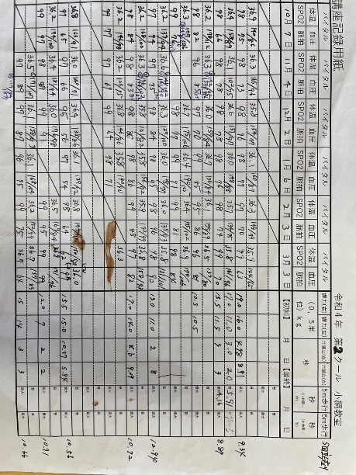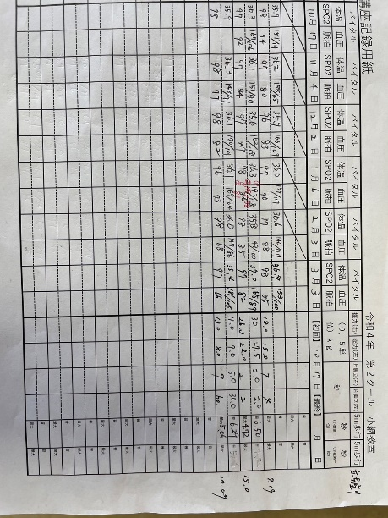

渡北公民館教室
日付 | 参加者数 | 備考
５月１３日（金） | ６名
６月１０日（金） | ７名
７月８日（金） | ６名
８月２日（金） | ２名
９月９日（金） | ２名
１０月１４日（金） | ２名
１１月１１日（金） |  | 中止
１２月９日（金） | １名
１月１３日（金） |  | 中止
２月１０日（金） | ２名
３月１０日（金） | ２名

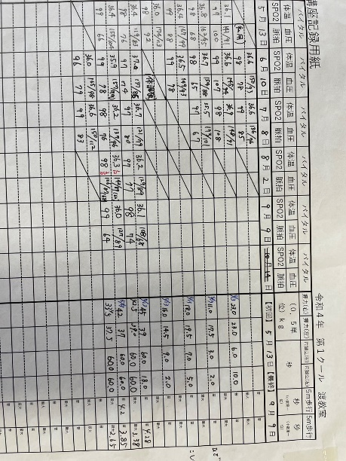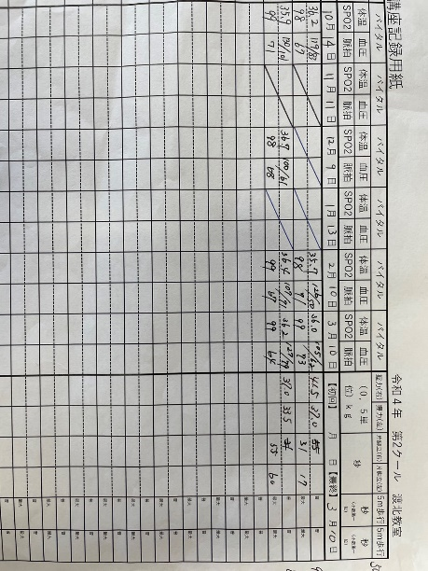

河田公民館教室
日付 | 参加者数 | 備考
５月１７日（火） | １０名
６月２１日（火） | １３名 | ￥４００（エアコン）
７月１９日（火） | １３名 | ￥４００（エアコン）
８月１６日（火） | ９名 | ￥４００（エアコン）
９月２０日（火） | ９名 | ￥３００（エアコン）
１０月１８日（火） | １２名
１１月１５日（火） | １０名
１２月２０日（火） | ８名 | ￥４００（エアコン）
１月１７日（火） | ８名
２月２１日（火） | ９名
３月７日（火） | ７名
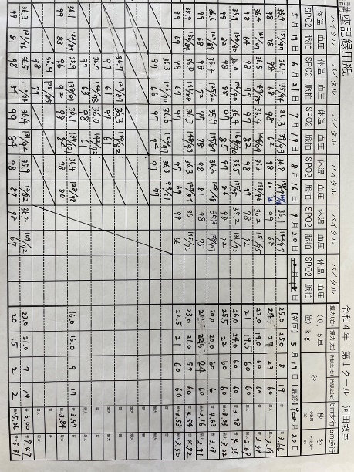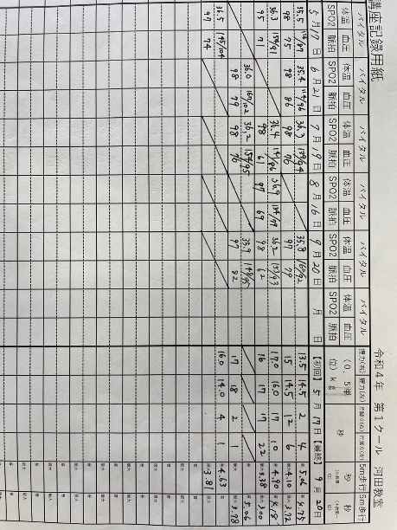
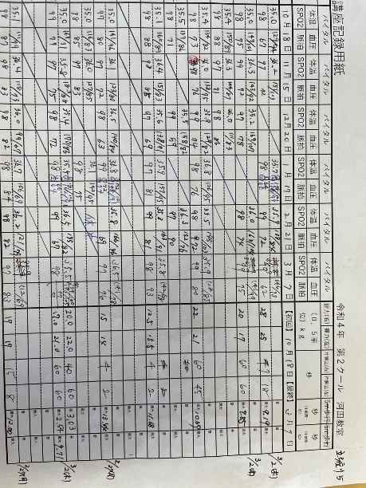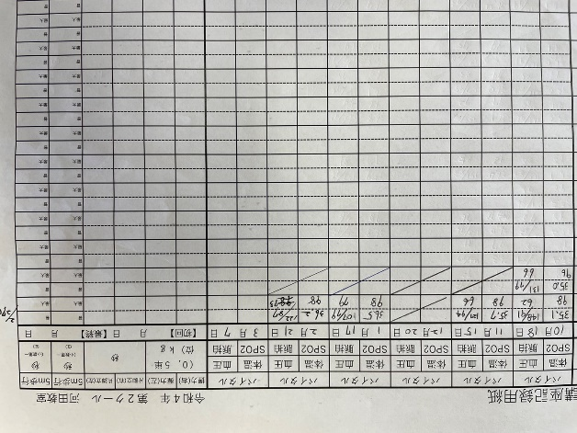

松南公民館教室
日付 | 参加者数 | 備考
５月２０日（金） | １１名
６月１７日（金） | ７名
７月１５日（金） | ５名
８月１９日（金） | ２名
９月１６日（金） | ４名
１０月２１日（金） | ４名
１１月１８日（金） | ４名
１２月１６日（金） | ５名
１月２０日（金） | ４名
２月１７日（金） | ５名
３月１７日（金） | ５名

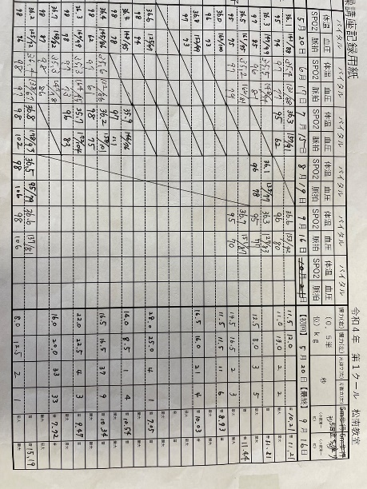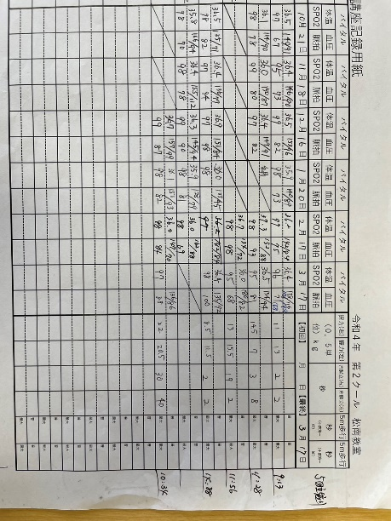

笠田公民館教室
日付 | 参加者数 | 備考
５月２７日（金） | ８名
６月２４日（金） | １１名
１０月４日（火） | ８名 | 夏期振替分
１０月２８日（金） | ９名
１１月１日（火） | ７名 | 夏期振替分
１１月２５日（金） | １１名
１２月６日（火） | ９名 | 夏期振替分
１２月２３日（金） | ８名
１月２７日（金） | ８名
２月２４日（金） | ７名
３月２４日（金） | ９名

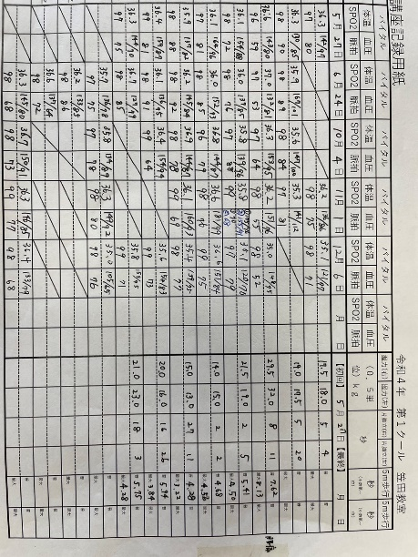
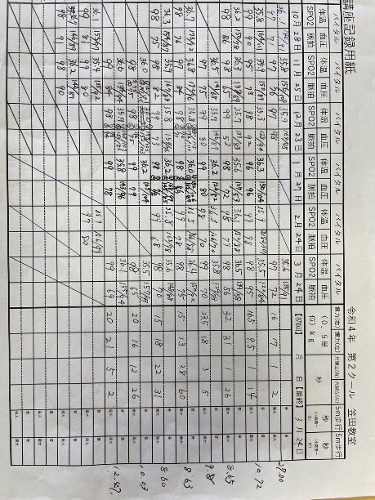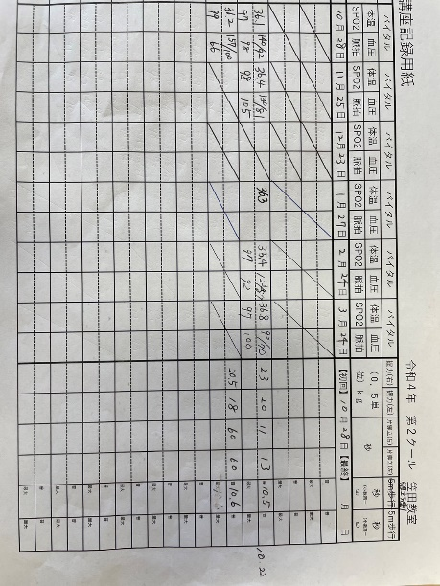

活動の様子
